Броньовані склопакети: висока якість та надійний захист вашого житла
Броньовані склопакети - це високоякісне скло, що має підвищену стійкість до вторгнень і забезпечує неперевершену безпеку житла. Вони використовуються для забезпечення ефективної теплоізоляції та захисту приміщень від небезпеки. Броньовані склопакети дозволяють поєднати комфорт і безпеку, роблячи їх ідеальним вибором для будь-якого житла.
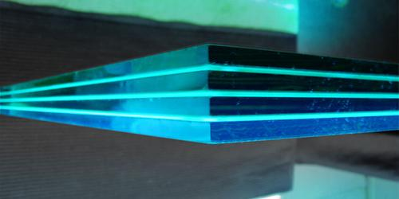
Особливості виробів компанії:
- Безпека і Надійність. Наша продукція виготовлена з високоякісних матеріалів, що гарантує непроникність та стійкість до вторгнень.
- Широкий вибір та конкурентні ціни. У представленому асортименті ви знайдете різноманітні віконні конструкції, які відповідають всім вимогам безпеки та естетики. При цьому, ціни броньованих склопакетів залишаються конкурентоспроможними.
- Ефективна теплоізоляція. Броньовані склопакети - це не лише засіб захисту, але й відмінний ізолятор. Вони забезпечують ефективну теплоізоляцію, допомагаючи знизити витрати на опалення та кондиціонування приміщення.

Броньовані склопакети: якість, якій можна довіритись
Інвестуйте в безпеку та комфорт свого житла. Замовте захисні конструкції в нашому інтернет-магазині прямо зараз та насолоджуйтеся спокоєм у власному будинку.
Наші склопакети з броньованим склом - доступна якість для вашого затишку!

